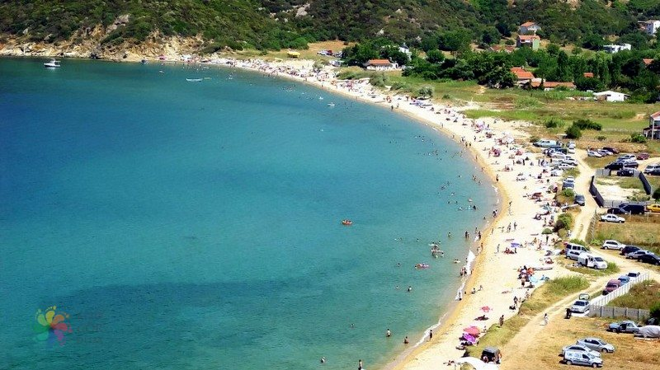
Tahta çıkan ilk kralın adıyla anılan Kyzikos Antik Kenti, tarihe meraklı gezginlerin Erdek gezilecek yerler listelerinin değişilmez mekânlarından birisi.İlçeye 9 kilometre uzaklıktaki antik kent, Kapıdağ Yarımadası’nın Anadolu sahili ile birleştiği noktada Dolionlar tarafından kurulmuş.Bölgede yaşayanların “Belkıs Sarayı” olarak adlandırdıkları kentin 11 km²’lik alana yayılmış kalıntıları içerisinde en önemlisini, Roma döneminden kalma ve “Kara Çukuru” ile ünlü Hadrianus Tapınağı oluşturuyor. Kazılar sonucu elde edilen buluntular, Bandırma Arkeoloji Müzesi’nde ve Erdek Açık Hava Müzesi’nde sergileniyor.
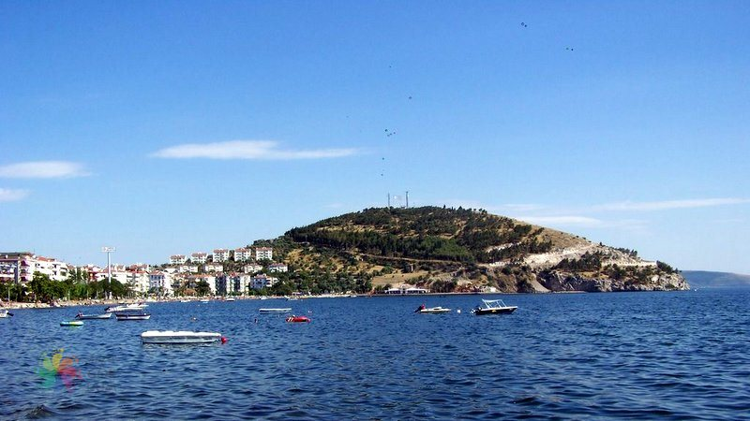
Çuğra Plajı’nın bitiminde yer alan, 103 metre yüksekliğindeki Seyit Gazi Tepesi, gün batımının ve Erdek’in çevresinin sunduğu eşsiz manzarayı izlemek için ideal konumda.
Üzerinde bulunan türbenin bir rivayete göre Battal Gazi’ye, diğerine göreyse Seyit Dede’ye ait olduğuna inanılan tepeye manzarasını izlemek dışında dilek dilemek için gelenler de çoğunlukta.
Benim tavsiyem amacınız ne olursa olsun tepeye geldiğinizde mutlaka fotoğraf makinenizi yanınızda bulundurun.

